Déroulement de la cérémonie hindoue

En guise d’introduction :

La cérémonie hindoue « festin » constitue un élément essentiel de l’indianisation de la société guadeloupéenne, puisque pratiquée par des Guadeloupéens d’origines diverses.

Cette célébration religieuse est réalisée en l’honneur des divinités, lesquelles ? Il faut savoir que le panthéon hindou se compose de beaucoup de divinités, dont cinq plus connues vénérées en Guadeloupe.

1°) NAGOUR-MIRA ou NAGOULOUMILA
Le Saint-Homme de NAGOUR est un Dieu Musulman, mais adopté par les Indos-Guadeloupéens et un temple lui est dédié à NAGOUR, ville du Sud de l’Inde. L’événement qui met en valeur ce Dieu dans l’Hindouisme est très émouvant et très long. Il est représenté par un « mât » et un drapeau de couleur « bleu-blanc-rouge » ou « bleublanc-jaune vert et rouge

2°) MADURAI-VIRIN ou MALDEVILIN :
Le Héros de Maduraï (Ville de TAMILNADU) général des armées, divinité de village.il est carnivore, représenté comme un guerrier debout tenant un sabre et un bouclier, accompagné de ses deux tadis.

3°) KALI ou KALIMAÏ : Dans les védas, divinité d’origine aryenne KALI. Elle représente le premier des 10 objets de la connaissance de Shiva. On la représente debout de couleur noire, tirant la langue avec un collier de crânes et brandissant des armes, elle est appelée « KALI la NOIRE » et représente la « SHAKTY » de Shiva, c’est-à-dire la force ou son principe actif.
Cette représentation se prête à beaucoup d’interprétations, mais nous croyons la version qui dit que cette scène « Shakty de Shiva » représente la destruction de l’humanité pour la recréer à son image.
KALI est représenté encore sur un tigre et elle s’appelle « DULGA » ou assise pour contempler l’univers, elle est la « Mère Divine ».
Ces troisDivinités, 2 d’origine dravidienne et une d’origine aryenne, se nourrissent de fleurs, de fruits, de lait et accepte le sang.

4°) MARI-AMEN ou MALIEMIN
Divinité féminine végétarienne, vénérée dans le pays tamoul (Tamil Nâdû). Elle protège contre la variole, elle est également vénérée dans d’autres régions de l’Inde, notamment au BENGALE où elle s’appelle SAYAMBA (mère universelle).

5°) HANOUMAN ou MAHABIL :
HANOUMAN ou MAHABIL, créature mi-homme, mi- singe, médecin de son état, mais dans le Ramayana chef de
l’armée des singes, est fondamentalement végétarienne.

Déroulement de la cérémonie :

Au préalable, après avoir observé un jeune (1) d’au moins 3 jours, on va dans un temple pendant trois fois, avec des fleurs, des bougies, demander une grâce auprès de la Divinité. En remerciement on propose à une période donnée, une offrande (végétarienne ou sacrifice animal) selon que la Divinité soit végétarienne ou pas.

La période arrivée, si pas de report pour des raisons d’impossibilité, la date précise est fixée d’un commun accord avec le Poussari (l’Officiant ou le prête). Le pratiquant (2) va au temple préciser à la Divinité la date de la cérémonie, et commence à effectuer les démarches qui s’imposent soit, se pourvoir en tout ce qu’il faut pour la cérémonie, à savoir :
- Les animaux : cabris, coqs,
- Lampes à huile, bougies, articles et accessoires flambant neufs pour le culte, vêtements, tray(4), etc.….
- L’équipe cérémonielle

Dans la phase préparatoire :
Deux ou trois semaines avant la date fixée,
- le pratiquant (2), sa famille, et ses amis proches participant au culte, s’oblige à se soumettre à un jeune (1) très sévère. Ils purifient leurs maisons.
- Il s’assure que tout est prêt pour le jour J, pour le rituel, mais aussi pour la réception qui s’en suivra.
- Il invite les parents, proches, amis à prendre part à la cérémonie notamment à la réception qui suivra le rituel.

L’avant veille au soir de la cérémonie : on prépare le tray (4) dans lequel on met tout le nécessaire requis pour la cérémonie, rassemble les animaux (cabris et coqs).
Tout le cortège participant au rituel, après un bain purificatoire est présent.

L’Officiant :
- Prend une noix de coco sec, l’arrose de mandjatani, fait la fumigation, la casse avec le « katti (5)» récupère l’eau de coco avec laquelle il purifie les acteurs cérémoniels. allume deux à trois carrés de camphre qu’il dépose, un dans un seau rempli de Mandjatani (6) un dans la noix de coco, un dans le seby (un pot rempli de (mandjatani;)
- Pose un point au front (potou) avec de la cendre récupérée dans le tambalon.

- arrose abondamment les garos (7) avec le Mandjatani à l’aide d’une branche de vèpèlè ; procède aux fumigations du Tray, des animaux ; invoque la Divinité, en lui faisant savoir que la cérémonie en son honneur aura lieu le lendemain.

Le jour de la cérémonie (le samedi et/ou le Dimanche), tous ceux qui participent au rituel se réveillent très tôt, prennent le dernier bain purificatoire, contrôlent en vérifiant que tout le nécessaire est réuni, et que les bêtes à sacrifier ne sont pas blessés, car on n’offre pas à la Divinité des animaux mutiles ou qui ont perdu du sang.

Vers cinq heures au plus tard, arrivent les acteurs cérémoniels qui se seront eux aussi soumis au même jeune que le sacrifiant. Tout le monde est vêtu de blanc. On embarque le tout en voiture et tout le monde se dirige vers le Temple.

Arrivé près du Temple, au préalable, bien nettoyé, à pied ou en voiture selon l’endroit par apport au domicile du pratiquant, le cortège se prépare pour la procession, lequel composé de :
- la famille sacrifiant, les acteurs cérémoniels,
- les porteurs des tray, (généralement des femmes)
- les acolytes qui conduisent ou portent les animaux à sacrifier
- d’autres qui se chargent de fagots de bois sec, de bottes de feuilles de cannes sèches.

L’ensemble de la délégation cérémonielle au rythme des Tapou « Tambours » fait trois circumambulations, en laissant le temple à sa droite, avant que le Poussali n’y pénètre et ne décharge les porteurs de tray ; les animaux sont attachés aux alentours.

Il est aux environs de six heures, les préparatifs se font à l’intérieur pour le rituel et les battements des Tapou ne cessent pas.

En réalité, pour qui sait observer, il s’agit d’un moment d’intense activité, ou tous les acteurs sont sollicités. Les uns, dont le sacrifiant, s’emploient, à l’intérieur, à parer les divinités de nouveaux habits, à disposer des vases de fleurs, a rallumer les≪velkou≫ (lampes à huile), a préparer les noix de coco. Les autres, dehors, mais dans l’aire sacrificielle, s’affaireront a décorer les extérieurs du ≪Tmple≫. Un homme, choisis pour sa compétence, allumera un feu de bois, pour faire cuire « le riz au lait, les œufs » Soudain, les ≪tapou≫ changent de rythme. Tout est prêt.
Tout se précipite alors. L’homme -le spécialiste de la cuisson des mets divins- aidé du ≪pousali≫ (le prêtre), transporte le faitout de riz dans le ≪Temple≫.

Le ≪pousali≫ remplit une petite casserole (neuve) de ≪riz au lait≫ et la place devant la Divinité. Dehors,
les tambours jouent (l’hymne à la Divinité).

Des acolytes complèteront les offrandes : de ≪pangnalon≫, des ≪vadē≫ (des beignets sucrés et salés, prépares au domicile du sacrifiant), de bananes mures à moitié pelée (chaque banane piquée de 5 clous de girofle), d’un pain, d’une noix de coco.

Près de deux heures après commence la cérémonie (le rituel)
Tout d’abord, s’adresser au gardien du Temple (Minatchy ou Minélien) lui demandant l’autorisation d’aller vers la Divinité à honorer.

Devant la Divinité tous les acteurs cérémoniels se recueillent, l’Officiant fait une invocation (poussè) à la Divinité en la remerciant.

Au son du Matalon et des Taloms avec des chansons notamment une invocation à la Divinité par le Poussari.

Le pousali prélève une des noix de coco bien alignées a l’entrée du temple, y pose un morceau de camphre allumé et un quartier de citron vert, la présente à la Divinité, et sort du Temple à reculons, sans cesser de fixer la déesse.

Arrive dehors, il la tend aux quatre points cardinaux en psalmodiant, puis la casse en deux, à l’aide d’un katti . Les deux moitiés de la noix de coco sont plongées dans un seau contenant du
mandjatani , et et une moitié est placée devant la Divinité. Puis coutelas en main, il casse toutes les autres noix de coco dont chaque moitié est placée devant une divinité. Ce rituel mettra fin à la phase de préparation du patchel (le menu végétarien des dieux).

Les divinités étant servies, le pousali quelques acolytes et surtout la famille sacrifiant y sont présents. Le poussali au son du matalon et taloms, psalmodie des prières, des hymnes repris par les participants. Le pousali encense la Divinité.

Alors la Divinité se trouve, tout comme les acteurs cérémoniels, dans la même atmosphère de fumigations d’encens. C’est le moment où les sacrifiants communient, dans un même bain de spiritualité, avec les divinités.

C’est le moment où l’émotion atteint son paroxysme ; où les pratiquants formulent, en leur fort intérieur, les demandes de grâce, forment des vœux, expriment des remerciements pour ceux déjà obtenus.

Personne, mais absolument aucun être humain se trouvant là, quelles que soient ses opinions et ses convictions, ne peut rester indemne d’émotion à ce moment précis. Le corps se hérisse telle la chair de poule, l’esprit s’en détache, l’âme s’en évade.
On est en apesanteur, la vie matérielle se suspend, le réel s’abolit : c’est la communion totale avec les Dieux
.

Le sacrifice des « garos » (cabris et coqs)
Les spectateurs, connaisseurs et néophytes, échangent leurs sentiments, tandis que le pousari échange avec le sacrifiant pour lui délivrer les messages et les recommandations du dieu.

Pendant ce temps, les tapou continuent de jouer. Des acolytes détachent les animaux de leurs piquets et les approchent de l’aire sacrificielle. On les arrose abondamment de mandjatani . Ils doivent s’ébrouer pour indiquer qu’ils sont acceptés de la Divinité. Le poussari s’assure que tous les garos se soient bien ébroués. Il les encense.

C’est le moment ou le sacrificateur entre en scène. Il est tendu. Concentré, il sait que sa mission est déterminante, et est signe du bon ou du mauvais déroulement de la cérémonie. Il entre dans le Temple, prie toutes les divinités devant lesquelles il prosterne longuement.

Sur ordre du pousali , le sacrificateur s’agenouille sur le pas de la porte du temple. Il lui tend un katti
, lui met dans la bouche 5 clous de girofle, un malē (un collier de fleurs) autour du cou,
et une poignée de feuilles de vēpēlē .

Le sacrificateur empoigne des deux mains le katti . Il est rituellement prêt et s’approche des garos à sacrifier.

Le Poussari saupoudre la tête de chaque animal de la cendre (l’encens) récupérée dans le tambalon (plateau contenant de la braise, du camphre, de l’encens). Il fait le (poussè) un appel à la Divinité aux quatre points cardinaux, et donne l’ordre au sacrificateur d’intervenir.

Il tranche d’abord la tête des coqs qui lui sont présentés par deux acolytes (l’un tenant la tête, l’autre les pattes). Puis il va vers les cabris. Là, deux cas peuvent se présenter :

- soit il est seul, (il tient lui même la corde et tranche la tête).
- soit il fait immobiliser l’animal par les deux acolytes (l’un tenant la tête, l’autre les pattes arrières). Il attend (patiemment quelquefois) que l’animal lui tende le cou et, de toutes ses forces, il frappe.

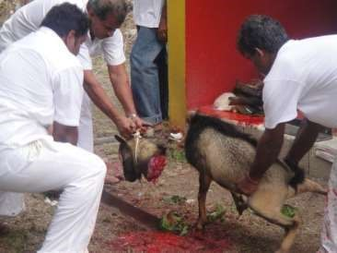
Le sacrifice du bourg
Si l’animal est décapité du premier coup, il passe au suivant, sinon il continue par un ou plusieurs autres coups de ≪katti≫.jusqu’à décapitation complète. (Dans ce cas, on dit qu’il y a manque, et on peut considérer, à tort ou à raison, que les rites de préparation de la cérémonie n’ont pas été scrupuleusement observés). Il y a lieu de retenir que pour chaque garo la lame du katti est lavée au préalable avec du Salayon (rhum)

Le Poussari étend devant l’autel les têtes des animaux en les aspergeant de salayon (rhum), la Divinité est ainsi honorée.

L’offrande du sang est terminée, la cérémonie tire à sa fin ; les ≪tapou≫deviennent muets. L’atmosphère se détend, les acteurs cérémoniels se congratulent, les spectateurs commentent.

Les animaux sacrifiés sont transportés aux cuisines, ou ils sont épluchés, éviscérés et hachés en morceaux pour la préparation du colombo.

Le Pratiquant et sa famille entrent dans la chapelle, s’agenouillent et remercient la divinité

Manguelom
Le prêtre rappelle tous les acteurs cérémoniels, entonne au son du Matalon et des taloms, une hymne de
remerciement à la Divinité. C’est le « Mangalon », moment d’émotion et de spiritualité intense.

Le Prasad ou Palsadrom
Le moment de partage est arrivé.
« Le palsadrom (le patchel « les mets divins », coco, banane, riz au lait, lotis), les alcools et les cigarettes
restants, est servi à tous sans exception aucune ; mais ce n’est pas encore le festin.

Le cortège formé le matin se reforme, fait une (et pas trois comme le matin) circumambulation du Temple, en le laissant à sa droite, retourne au domicile du pratiquant ou se dirige vers le lieu où se donnera le festin. Arrivée au seuil de la porte, toute l’équipe cérémonielle se verra poser un « pottou » (un point) au front, et laver les pieds au « Mandjatani », avant de pénétrer dans la maison en enjambant un morceau de camphre allumé dans une moitié de noix de coco. Les porteurs sont déchargés de leurs trays et autres fardeaux.
Les « tapous » redoublent de sonorité, il est environ 13, 14 heures.
« Le reste de palsadrom (le patchel) est servi à tous les invités.La cérémonie est close.

A partir de cette heure, commence la partie festive.
Le maitre de cérémonie passe saluer tous ses invités, vérifie que tout se prépare pour la réception, soit le festin.

Depuis le matin une intense activité : c’est la préparation du repas : tout le monde s’investit, évidemment en grande partie les personnes invitées spécialement à cet effet.
- les animaux sont épluchés, hachés en morceaux pour le Colombo
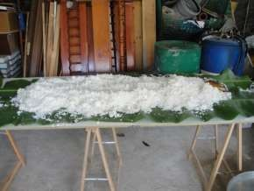
- Le riz à l’indienne est étendu sur des feuilles de bananier placées un grand établi, la quantité est fonction du nombre d’invités qui varient entre 250 et plus.

- Les colombos de : cabris, coqs, d’intestins, foie, dalh sont dans des grandes cocottes ou les récipients ayant servis à la cuisson.
Le Riz étendu sur un grand établi
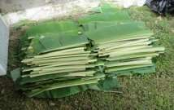
Les feuilles de bananier sont découpées en morceaux

En attendant, on boit, on discute, on s’amuse, on forme un « Kadè », soit un groupe de chateurs, joueurs de talons, de matalon, de danseurs. Chacun excelle dans sa langue d’origine, les autres répondent en chœur, d’autres font quelques pas de danse.

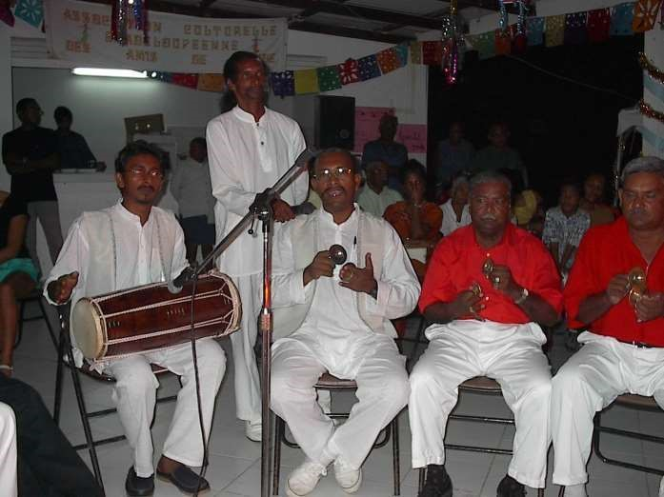
Le Kadè

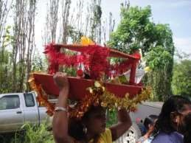
Quelque fois on fait entrer un Valsè (Cadeaux offerts au Maitre de Cérémonie)Suite à la partie essentiellement religieuse de la "Cérémonie indienne" et avant le repas, il est d’usage que l’on offre des cadeaux au maître de cérémonie.

Le Valsè
Ce geste s’entoure de règles et de convenances, à savoir :
Le présent est constitué de bouteilles de liqueurs en nombre impair placées dans un tray décoré, porté sur la tête par des filles et d’un gâteau porté en offrande
Un cortège accompagnant la porteuse de tray se déplace au son du tambour (tapou) ou du matalon et des taloms avec chants et danses. Des noix de coco sont cassées à même le sol tout au long du parcours. Un valsè est aussi offert lors d’un percement d’oreilles pour les filles ou d’un « potou » pour les garçons. En effet, certains officiants profitent de cette cérémonie pour le percement d’oreilles d’un ou de plusieurs enfants.
Ce rite veut que l’enfant ait un « Manmin » (parrain) et une manmie (marraine).
Le valsè alors est plus important. Il faut ajouter aux offrandes déjà signalées, les vêtements et autres cadeaux pour l’enfant, et tout ce qui est nécessaire à la cérémonie du percement d’oreilles.
Vers 15 h00, l’heure du festin est arrivée, le repas est servi par terre sur des feuilles de bananier à tous les invité et étrangers. La fête peut durer jusqu’à tard dans la nuit.

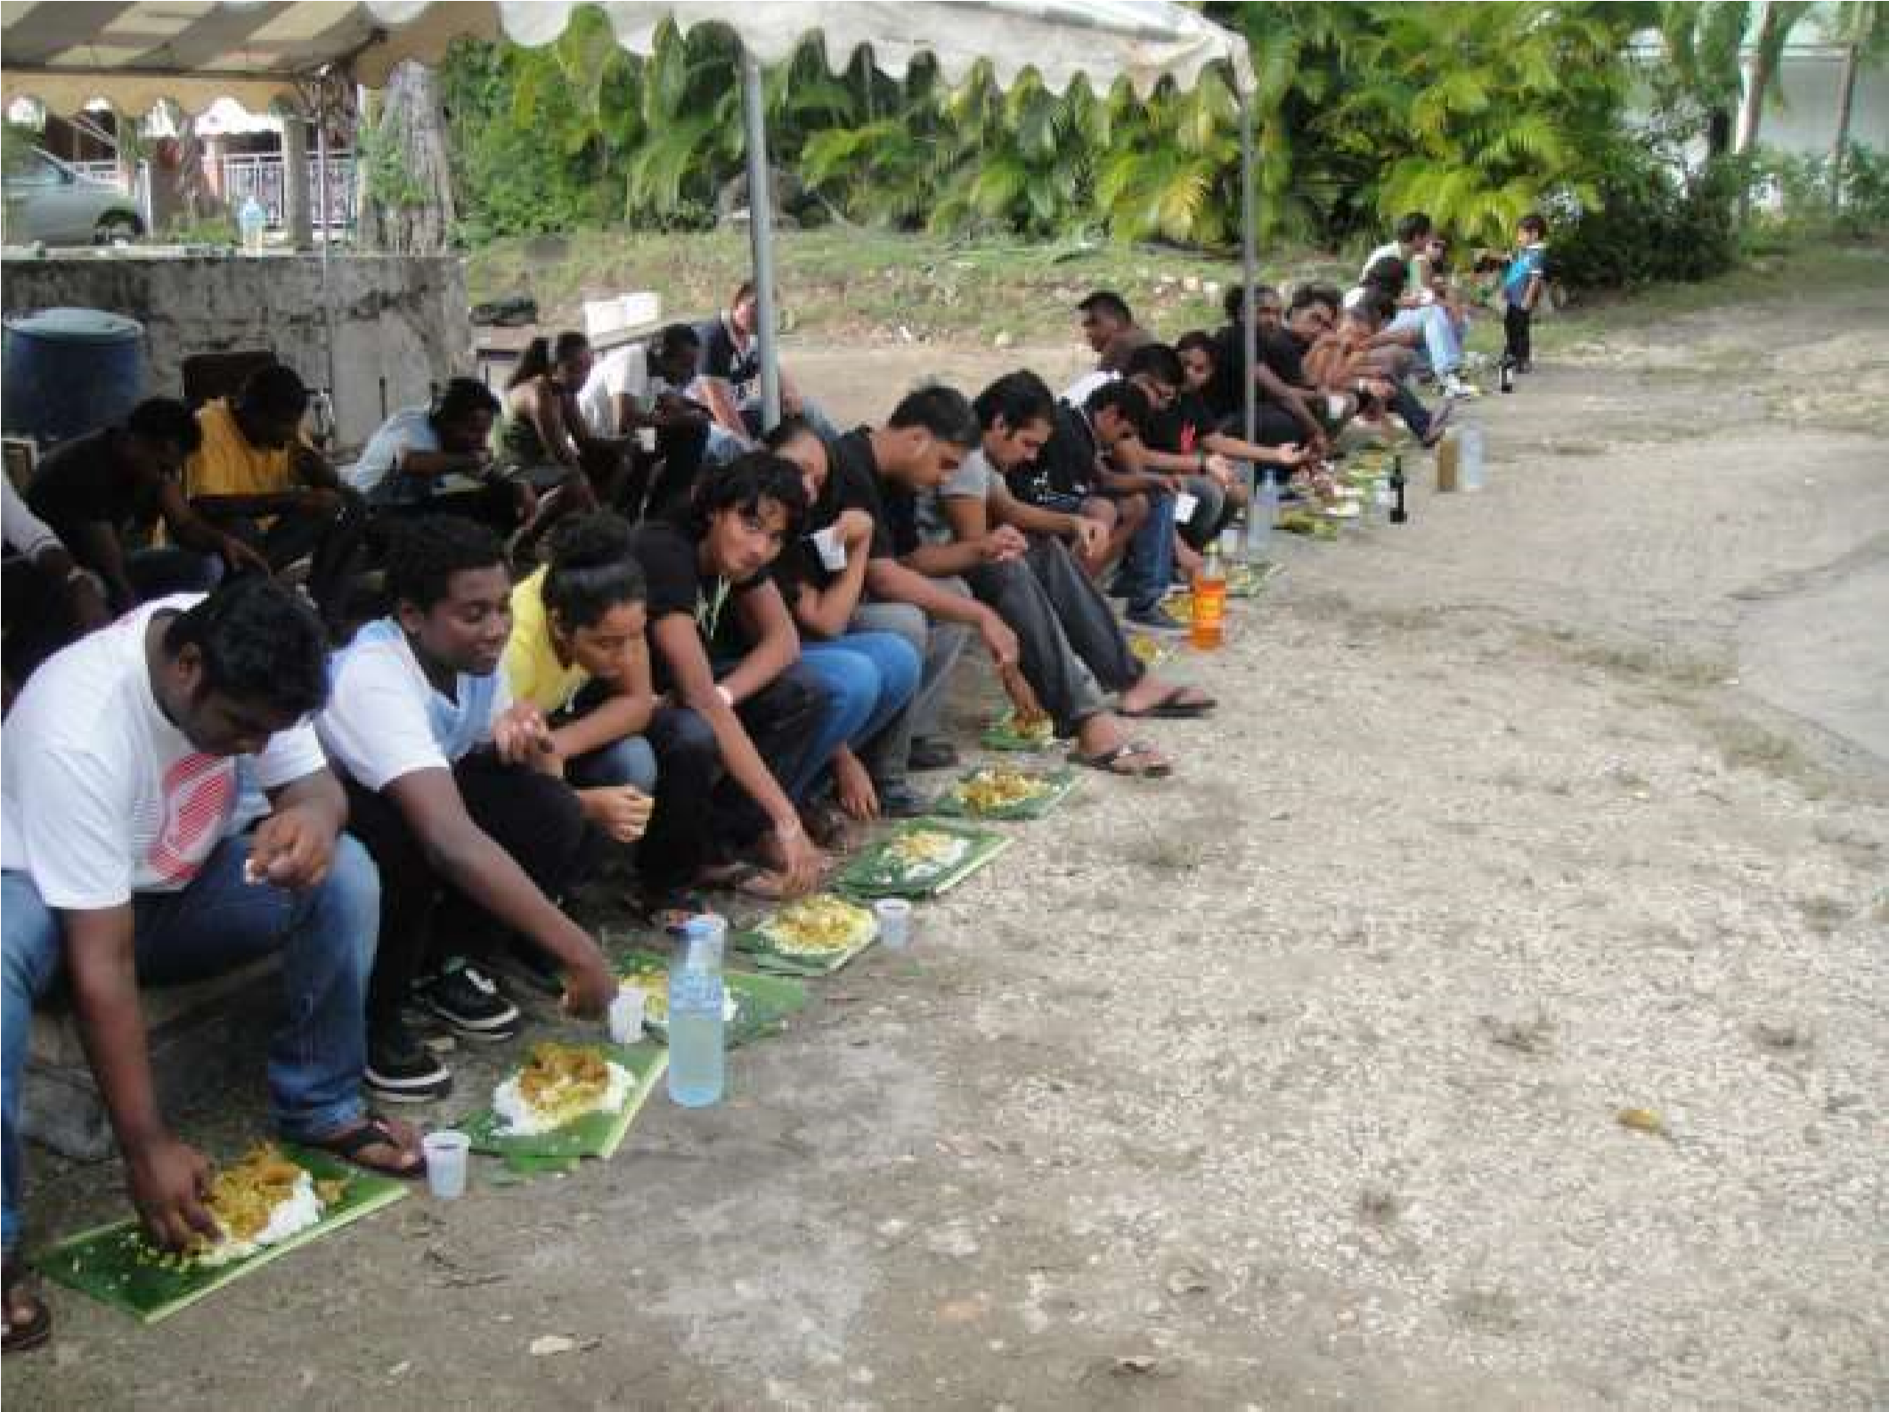
Tout le monde est assis par terre dégustant le colombo 1) Le jeune consiste : purification du corps, ne pas fréquenter pas les lieux publics festifs, ne consommer ni aliments carnés, ni alcools, ne pas avoir de relations sexuelles, bains purificatoires, la femme ne doit pas être en période de menstruation. 2) Le sacrifiant : celui qui offre la cérémonie
- L’Officiant : le prêtre ou le Poussali
- Tray : grand plateau en bois rectangulaire ou carré, dans lequel seront rangés ustensiles, ingrédients, katti, etc….qui seront utilisés dans le temple. 5) Katti : coutelas
- Mandjatani :eau lustrale composée : d’eau douce, de safran pilé, de quartiers de citron vert, de l’eau de coco cassé.
- Garos : les animaux, cabris et coqs
- Tambalon : Plateau en métal, contenant de la braise, de l’encens, du camphre,

